

**论 文 综 述**

**课 程： 学科实践（一）**

**项目名称： 每日一健**

**学生姓名： 郑 、陈**

**学生学号： 2292021、2292022**

**提交日期： 2024 年 1 月 6 日**

目录

1.项目背景

1.1问题起源

1.2项目内容范围

2.解决方案

2.1界面设计

2.2 后端、云端设计

3.项目运行结果

4.项目分工说明与小组成员打分

5.总结与展望

正文

1.项目背景

1.1问题起源

建立 "每日一健" uniapp 的起源如下：

·健康管理的现代化需求：随着智能设备的普及，人们越来越需要能够与日常技术生活无缝结合的健康管理工具。

·个性化健身指导的缺口：面对不断变化的健身理念和饮食趋势，用户寻求更加个性化、适合自己的健身和营养方案。

·健身数据的实时跟踪与分析：为了优化健身成果，用户需要能够追踪并分析自己的健身数据，以便及时调整计划。

·健康生活方式的推广：在公共健康领域，推动健康生活方式成为社会发展的重要组成部分，这个项目支持这一目标。

·自我管理能力的提升：在自我提升的趋势驱动下，人们愿意利用技术手段来加强对自己健康的掌控。

总之，"每日一健" uniapp 的建立是为了解决现代社会中人们在健康管理方面的具体需求，通过技术手段提供个性化、易于使用的解决方案，以促进更健康的生活方式。

1.2项目内容范围

主要实现健身和饮食数据的记录和追踪功能。整体上具备以下几项核心功能：

1.健康活动日历： 允许用户记录并打卡健康活动，实时上传数据，形成健康日历，直观追踪用户的健康历程。

2.健康资讯新闻： 提供丰富的健身和饮食方面的新闻资讯，包括医生或专家发布的权威文章，帮助用户及时了解最新的健康信息。

3.运动数据统计： 将每个用户各自的打卡数据可视化，直观追踪用户的健康健身历程，促进更好地计划性地不间断锻炼。

"每日一健"uniapp，旨在帮助用户记录每日的健身情况，不仅提供简单的数据分析，还提供个性化的锻炼计划和营养建议的指导，致力于鼓励大家养成更健康、积极的生活方式。通过这个应用，我们的目标是让用户能够更好地跟踪他们的健身进展，获得有关健康和健身的宝贵建议，以实现更健康的生活方式。

2.解决方案

2.1界面设计

界面主要基于uni-starter模板创建程序，界面设计初稿如下：

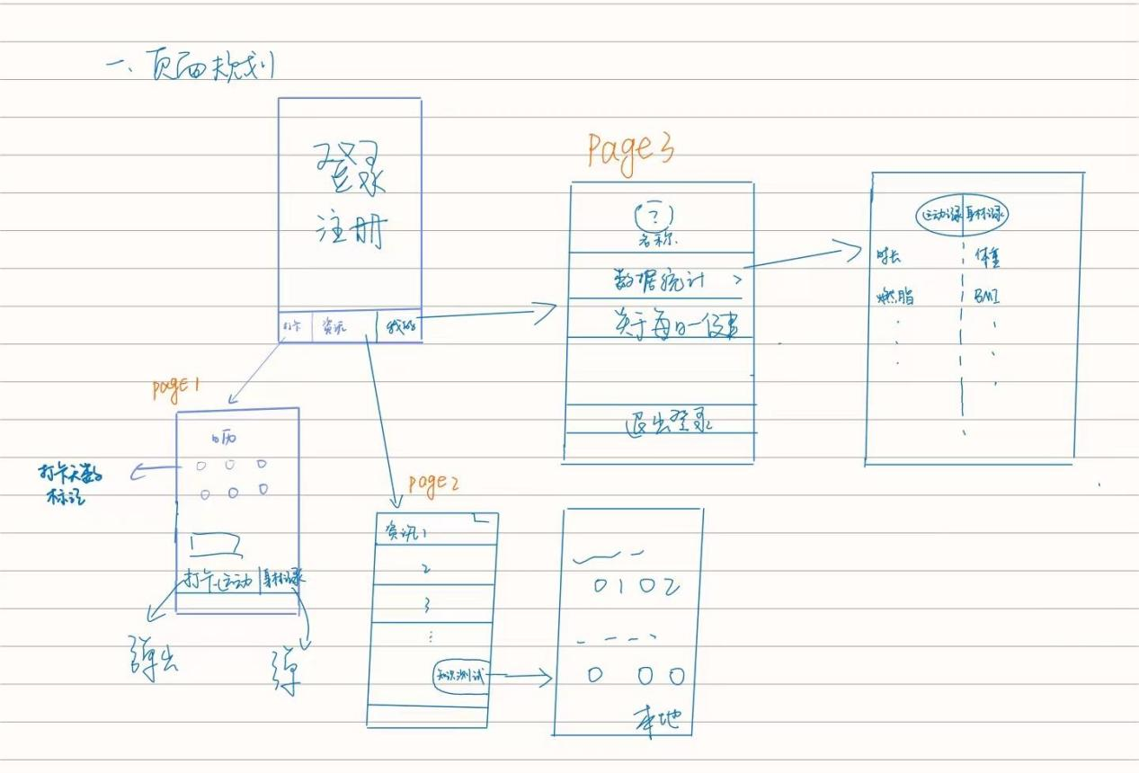

图1 界面设计初稿

基于设计初稿，项目基本实现相关页面功能，成果项目页面主要为：

(1)打卡日历与运动记录界面：将日历打卡关联至云数据库，实现了便捷的运动项目、时长、运动心得的记录功能。

(2)新闻&tips列表页及文章详情页：提供丰富的健身和饮食方面的新闻资讯，帮助用户及时了解最新的健康信息，并且允许对文章进行评论，评论可在云端进行审核。

(3)用户个人界面与运动数据统计界面：将每个用户各自的打卡数据可视化，直观追踪用户的健康历程。

2.2 后端、云端设计

运用云服务空间的云数据库和云函数对数据进行后台管理，方便数据的增删改查

（1）健身打卡功能：把日历页面的数据和数据库进行动态关联，创建云函数physical对其进行数据添加与读取，结合uni-calendar日历组件实现打卡记录。可在unicloud控制台更改数据。

这个页面的算法实现过程可以分为几个主要部分：

1. 初始化与数据加载:

页面加载时，调用 onLoad 方法，进而调用 getList 方法从云函数 physical 获取用户的健身活动记录，并将这些记录存储在 savedData 数组中。将获取到的数据转换为日历组件可以识别的格式，并更新 selected 数组，使日历上能够显示标记。

2. 用户交云互动:

用户在日历上选择日期时，onCalendarChange 方法被触发，保存用户选择的日期到 selectDate 中。用户输入锻炼时长和心得，并从下拉菜单中选择锻炼类型，这些输入分别绑定到 selectedTime、experience 和 selectedActivity 数据。

3. 数据验证:

在用户点击保存按钮时，saveActivity 方法会被触发，先进行一系列的输入验证，确保用户已经输入所有必要信息，并且已登录。

4. 数据保存:

通过调用云函数 physical 的 add 方法，将新的健身记录添加到数据库中。

如果添加成功，清空输入框中的数据，然后再次调用 getList 方法刷新 savedData 数组，以在页面上显示最新的记录。

1. 数据可视化：需要与云端数据库对接读取数据，并以图标形式展现。使用ucharts相关组件模块实现健身数据可视化。统计图与统计数据可以与云端同步更改。

这个页面实现了一个数据统计功能，包括图表显示和简单的统计信息。下面是具体的算法实现过程：

1.数据初始化:

在 data方法中初始化所有页面数据，包括图表数据、图表配置选项和统计信息。

2.页面加载处理:

在页面加载 (onLoad) 的时候，首先显示加载指示器。

调用 generateTotalChartData方法生成锻炼方式总时长图表的数据。

调用 generateRecentChartData方法生成最近一周运动时长图表的数据。

调用 calculateStatistics方法计算统计信息。

3.生成锻炼方式总时长图表数据:

调用云函数 physical获取用户的锻炼数据。根据获取到的数据，生成柱状图所需要的类别和数据系列。

4.生成最近一周运动时长图表数据:

通过 getRecentDates方法获取最近一周的日期。

根据日期和锻炼数据，生成折线图所需的类别和数据系列。

5.计算统计信息:

通过云函数获取的数据，找出锻炼时间最长的一天和累计已打卡的天数。

6.展示加载指示器:

在 showLoadingModal方法中使用 setTimeout模拟加载延迟，实际项目中应替换为真实的数据加载逻辑。

算法逻辑主要集中在如何处理和展示数据统计信息。通过与后端服务的交云互动，页面在前端展示了动态的统计图表和关键指标。

（3）新闻文章及评论功能：将新闻与留言板功能融合，实现简单的文章浏览与评论功能。评论可通过云端查看、审核评论。新闻具体内容存储在本地上。

这个页面包含了一个新闻内容显示、评论功能以及评论添加功能。以下是具体的算法实现过程：

1.初始化页面数据:

在 data函数中，初始化页面需要的数据，包括新闻标题 title、新闻内容 content、图片 img、当前新闻的ID currentNewsId和新评论文本 newText。

2.加载新闻内容:

onLoad函数接收一个 newsId参数，用于加载特定新闻的内容。使用 getNewsById方法，从内置的新闻数组中查找与传递的 newsId相匹配的新闻条目。如果找到相应的新闻，则将其标题、内容等数据赋值给对应的数据变量。

3.渲染新闻内容:

使用 rich-text组件在页面上渲染新闻的 HTML 内容。

4.评论显示:

使用 unicloud-db组件查询 comments集合，获取与当前新闻ID相关的评论数据。条件为评论已审核通过（state==true）、评论属于当前用户（user_id._id == $cloudEnv_uid）或属于当前新闻（newsId == newsId）。使用 uni-list和 uni-list-item组件显示评论内容。如果有错误信息，则显示错误。

5.添加新评论:

用户在输入框输入评论并点击添加按钮时，触发 add方法。

add方法检查 newText是否为空。如果不为空，调用 unicloud数据库API将新评论添加到 comments集合中。添加后清空输入框，以便用户输入新的评论。

页面算法重点在于如何有效地从数据源（新闻数组）加载和渲染内容，以及如何将用户输入的评论与后端数据库集成，实现动态的数据交互和页面更新。

3.项目运行结果

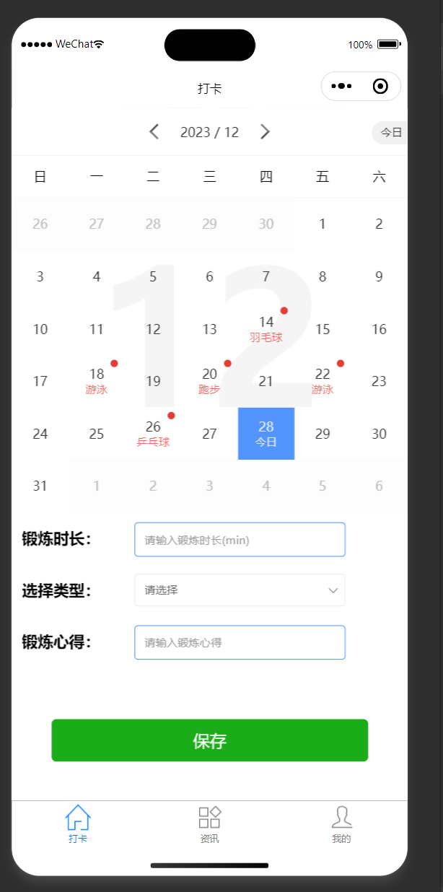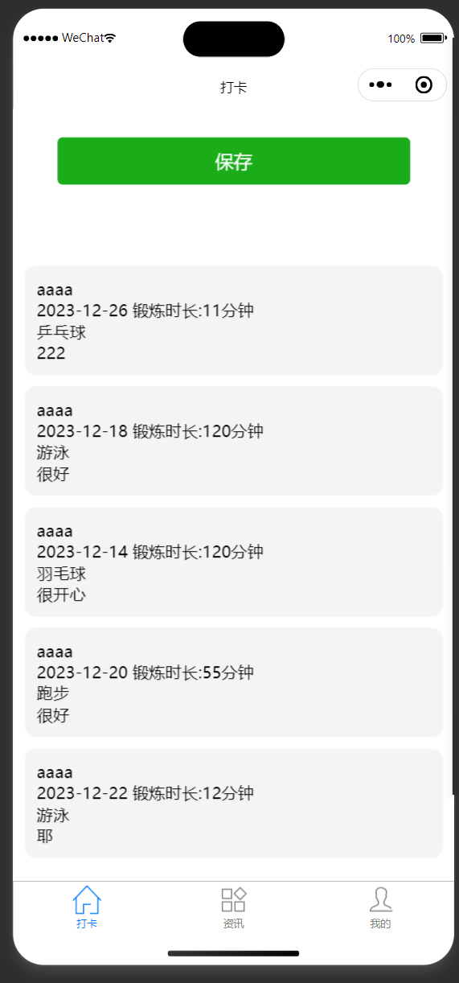

图2 打卡日历界面 图3运动打卡记录界面

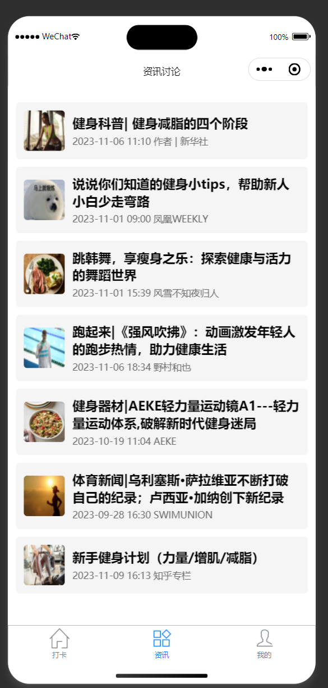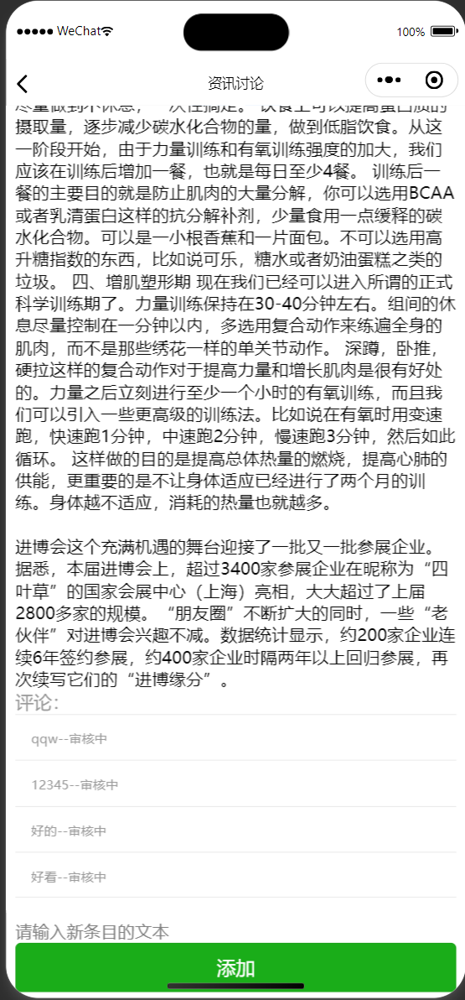

图4 新闻&tips列表页面 图5内容详情与评论页面

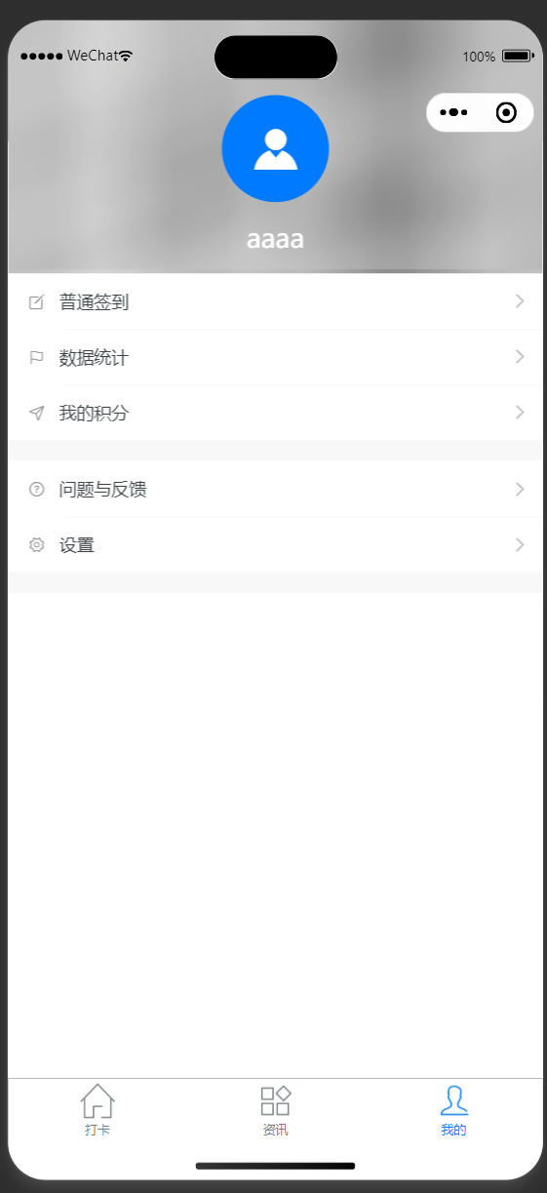

图6 用户个人界面

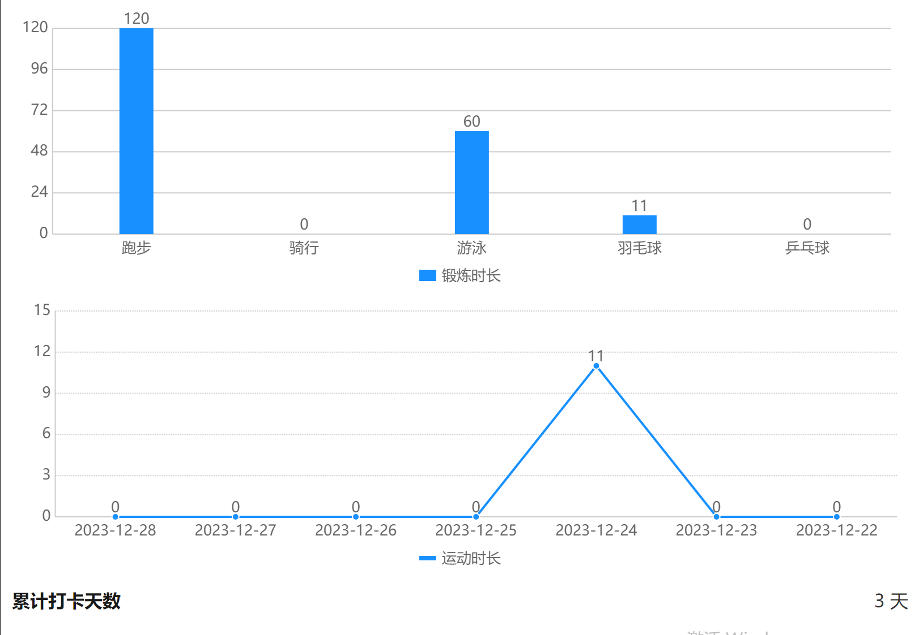

图7 健身数据可视化统计界面

4.项目分工说明与小组成员打分

郑艳艳：日历打卡实现，数据可视化等

陈英杰：新闻相关及留言功能，页面设计优化等

组长对组员贡献评价：1:1

1. 总结与展望

总结:

·用户体验: 该应用通过提供一个用户友好的界面和个性化的健身追踪系统，满足了用户的基本需求。

·健康促进: 它有效地结合了健身记录、数据分析和个性化建议，促进了健康意识和积极生活方式的形成。

·技术利用: 利用移动技术和大数据分析，该应用为用户提供了一个现代化的健康管理解决方案。

展望:

·智能化功能: 未来可以集成更多的智能化功能，例如使用人工智能来提供更准确的健康建议。

·社区互动: 增加社区功能，让用户可以分享他们的经验和进步，增强动力和参与度。

·更广泛的数据集成: 与更多健康设备和应用程序的数据集成，提供更全面的健康管理。

·定制化服务: 开发更高级的定制化健身和饮食计划，以满足不同用户的具体需求；并且可以添加相关健身课程，服务用户。

·全面健康管理: 扩展应用功能，不仅仅是健身和营养，还包括睡眠和心理健康管理。

加以不断的技术革新和服务优化，"每日一健" uniapp 有潜力成为全面健康简洁的管理平台，为用户提供一个更加健康、活跃的生活方式。

参考资料

1. [uCharts官网 秋云uCharts跨平台图表库](https://www.ucharts.cn/v2/" \l "/)
2. [uni-app官网 (dcloud.net.cn)](https://uniapp.dcloud.net.cn/component/uniui/quickstart.html" \l "%E9%80%9A%E8%BF%87-uni-modules-%E5%8D%95%E7%8B%AC%E5%AE%89%E8%A3%85%E7%BB%84%E4%BB%B6)
3. [uni-calendar 日历 DCloud 插件市场](https://ext.dcloud.net.cn/plugin?name=uni-calendar)
4. [uniCloud概述 | uniCloud (dcloud.net.cn)](https://doc.dcloud.net.cn/uniCloud/) 及相关配套视频